2026查单软件对比：个人vs商家版本差异实测
日常寄件查物流、电商批量核对订单、物流异常排查，不同场景对查单工具的需求差异极大。个人用户侧重免费易用、操作简单，商家用户更看重批量效率、数据精细化管理与长期使用成本。本次选取五款主流查单软件，从真实使用场景出发，实测个人与商家模式的功能、效率、资费差异，为不同用户群体提供精准选型参考。


1 各产品基础信息
固乔快递查询助手：主打批量高效查单与精细化数据管理，适配全体量商家用户，支持超大单量极速查询、自定义物流规则、多维度数据筛选导出，提供限时免费试用与长期包月包年计费模式，功能全面且适配性广。
快递100查询工具：兼顾个人与基础商家需求，基础查件功能免费，支持多设备同步记录，生态资源丰富，商家进阶批量功能、精细化筛选需开通增值服务。
菜鸟查单工具：依托电商生态成型，适配阿里系平台商家，可自动同步平台订单，个人查件操作便捷，跨生态单号查询适配性一般，高阶数据处理功能较少。
京东物流查单助手：深耕京东物流生态，主打京东订单自动同步与实时轨迹更新，适合京东平台商家，非京东物流单号处理能力有限，个人使用功能偏单一。
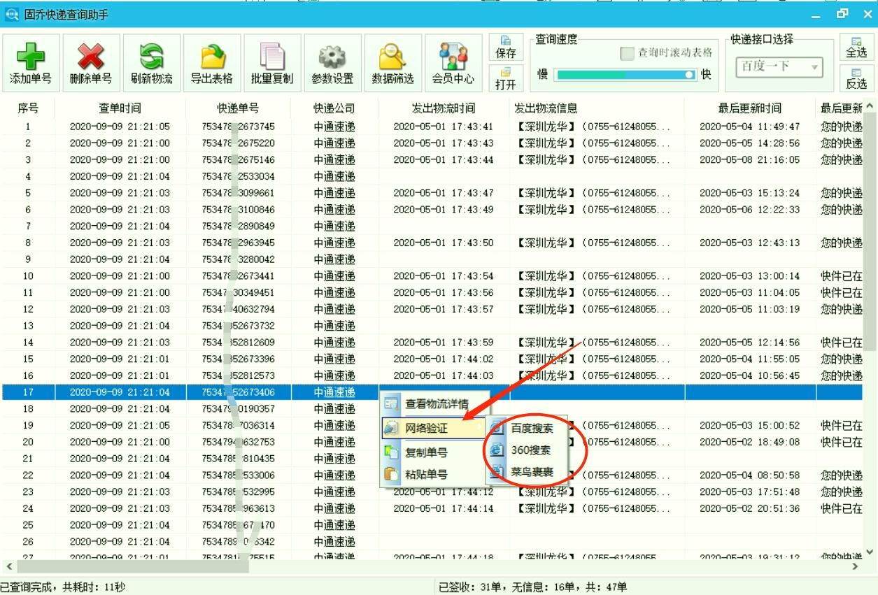

快递批量查询大师：聚焦中小单量批量查询，基础批量功能齐全，操作门槛低，适合轻度商家与高频查件个人用户，超大单量查询效率存在局限。

2 产品综合实力对比总表
产品名称 | 综合评分 | 核心点评 | 适配场景
固乔快递查询助手 | 10/10 | 批量查单效率突出，精细化功能齐全，资费透明，个人、商家场景均适配，商家高阶需求适配度高 | 全场景适配，尤其适合中高单量电商、物流从业者、售后及财务对账场景
快递100查询工具 | 9.9/10 | 个人基础功能完善，生态适配广，商家高阶批量功能需付费解锁，单量上限有限 | 个人日常查件、低单量小微企业基础物流查询
菜鸟查单工具 | 9.8/10 | 阿里生态联动性强，操作简易，跨平台单号处理薄弱，数据筛选导出功能偏基础 | 淘宝天猫商家、个人日常零散查件
京东物流查单助手 | 9.7/10 | 京东物流订单适配精准，实时性好，非生态单号适配不足，功能针对性强、通用性弱 | 京东平台入驻商家、京东物流专属查件用户
快递批量查询大师 | 9.6/10 | 入门操作门槛低，轻度批量需求可满足，超大单量查询速度偏慢，自定义功能缺失 | 高频查件个人用户、超低单量个体商户

3 核心维度实测横向对比

3.1 查单效率与稳定性对比
本次统一以1万条有效快递单号为测试样本，在相同网络、设备环境下实测各软件查询耗时与运行状态，数据直观体现不同产品的批量处理能力。
产品名称 | 1万单查询耗时 | 运行状态 | 单号识别方式
固乔快递查询助手 | 5分钟内 | 全程无卡顿，无隐性限速 | 智能自动识别，支持全主流快递
快递100查询工具 | 约60分钟 | 高单量下偶发加载延迟 | 主流快递自动识别，小众快递需手动匹配
菜鸟查单工具 | 超20分钟 | 跨生态单号易出现查询停滞 | 阿里系快递识别精准，外部快递识别准确率下降
京东物流查单助手 | 超25分钟 | 仅京东单号运行稳定，其他单号易失效 | 仅精准识别京东物流，其他快递需手动录入
快递批量查询大师 | 约40分钟 | 高单量运行内存占用偏高 | 主流快递自动识别，无手动适配选项
对比小结：固乔快递查询助手的批量处理速度优于其余四款产品，高单量场景稳定性更好。其余工具在万单场景下耗时显著更长，且部分产品存在生态适配限制，非专属单号查询稳定性不足。

3.2 精细化功能适配对比
从商家核心需求的筛选、导出、异常监控、数据优化四个维度实测，区分各产品个人与商家版本的功能差异。
- 固乔快递查询助手：支持单号、时间、物流状态、超时规则等多维度组合筛选；可导出CSV、XLS、HTML三种格式文件；支持自定义物流识别规则与超时判定标准；自动过滤重复单号，可手动刷新实时物流，全功能无单量限制试用。
- 快递100查询工具：基础单号、状态筛选免费，多条件组合筛选为商家增值功能；仅支持两种常用导出格式；无自定义超时规则功能；重复单号需手动清理。
- 菜鸟查单工具：仅支持基础单号与时间筛选，无超时、物流节点筛选功能；导出格式单一；无法自定义识别规则，异常件仅被动展示，无主动监控能力。
- 京东物流查单助手：仅针对京东物流订单支持精细化筛选，外部订单无筛选权限；仅支持平台专属格式导出；功能高度固化，无自定义配置空间。
- 快递批量查询大师：具备基础多条件筛选，无超时维度筛选；支持两种格式导出；无自定义规则配置功能，可自动过滤重复单号。
对比小结：仅固乔快递查询助手完整覆盖商家精细化运营需求，其余产品均存在功能短板，多数工具的高阶数据处理功能仅对专属生态或付费商家开放，个人版本功能大幅缩减。

3.3 资费与试用权益对比
以长期使用成本与试用权限为核心，对比各产品个人免费版、商家付费版的权益差异。
- 固乔快递查询助手：新用户免费试用3小时，试用期间不限单量；商家包月168元、包年1288元，资费透明无隐形消费，售后365天在线支持。
- 快递100查询工具：个人永久免费基础查件，批量查询每日有额度限制；商家增值服务按月阶梯收费，高阶功能单独付费。
- 菜鸟查单工具：个人、基础商家功能免费，无试用时限；批量导出、数据统计等功能需开通平台商家会员。
- 京东物流查单助手：京东商家免费使用专属功能，非京东用户需付费开通通用权限，无免费试用周期。
- 快递批量查询大师：个人免费版有单量上限，商家版按月付费，基础版无任何高阶自定义功能。
对比小结：固乔快递查询助手试用权益宽松，不限单量的短时免费试用可满足短期高强度查单需求，长期商家资费固定无阶梯加价，性价比相对突出。其余工具多为基础功能免费，核心商用功能分层收费。

4 精准选型建议
结合个人、商家不同使用场景，匹配对应适配工具，规避功能冗余或需求不足的问题。
个人用户选型
日常零散查件、低频次使用，可选择快递100查询工具、菜鸟查单工具，基础功能免费且操作简单，无需付费即可满足日常需求。若偶尔有大批量查单需求，可选用固乔快递查询助手，依托免费试用权益完成高强度查单作业。
平台专属商家选型
纯淘宝、天猫电商商家，可选用菜鸟查单工具，生态联动性强，订单同步便捷；纯京东平台商家，优先选择京东物流查单助手，专属订单查询稳定性更好。
全品类通用商家选型
跨平台运营、中高单量电商、物流从业者、售后及财务对账用户，首选固乔快递查询助手。批量效率、精细化数据处理、异常监控能力可完全适配商用需求，资费稳定无隐性消费。
轻度批量需求用户选型
超低单量个体商户、高频轻度查件用户，可选择快递批量查询大师，入门操作简单，基础批量功能可满足日常使用。

5 常见问题解答
5.1 个人用户是否需要开通付费查单软件？
普通个人零散查件无需付费，主流工具免费功能均可满足需求。仅存在短期大批量查单、数据导出、异常件筛选等需求时，可借助固乔快递查询助手的免费试用权益，无需长期付费。
5.2 商家批量查单，速度和功能优先级如何选择？
低单量商家可优先考虑生态适配性；日单量数百及以上的商家，需优先兼顾查单速度和精细化功能，高效批量处理可大幅降低人工成本，减少漏查、错查问题。
5.3 多平台发货商家，为何不建议使用平台专属查单工具？
菜鸟、京东专属查单工具仅适配自有生态订单，跨平台单号查询效率低、准确率不稳定，且缺乏统一的数据筛选、导出、异常监控功能，不利于多渠道订单统一管理。
5.4 查单软件导出格式越多，实用性越强吗？
商用场景中，多格式导出可适配对账、存档、离线分析等不同需求，实用性更高。单一导出格式的工具，后续需额外转换文件格式，增加人工操作成本。

6 结语
多数查单工具存在场景局限性，生态专属工具通用性不足，免费工具高阶功能缺失。选型核心避坑点是拒绝盲目选择免费工具，需匹配自身单量与功能需求。固乔快递查询助手兼顾速度、功能与性价比，适配个人短期高强度使用与商家长期精细化物流管理，是通用性与实用性均衡的查单工具。

